思想，想法的重要性是你一生要关注点！永远！
About my_WIFI_Start_Or_Close_For_WIN7.exe
2013年-寒假出于WIFI网络的应用方便，自己写了个小的WIFI开关（给予WIN7或WIN7以上Windows_System【带有可接收或转发网卡的PC】，用于小型局域网络部署，广域网的接收和重转发）
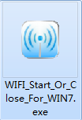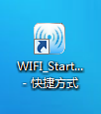
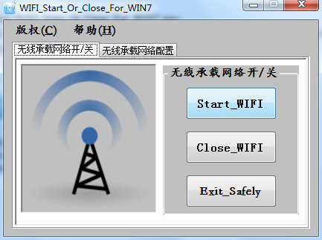
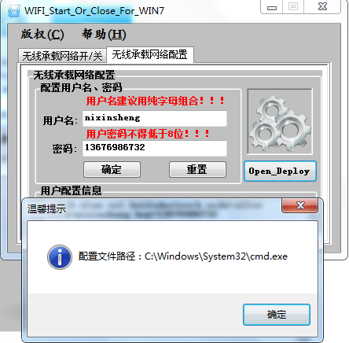
但是在配置时有时会出现如下问题：

internet连接共享启用 出现了一个错误 （null）
这个大多数都是没有启用 windows firewall 导致的 ,因为很多卫士什么的,都会禁用掉,只要启用就行了。启用的方法很简单:
- (WIN+R)-> services.msc->Enter(打开服务管理界面)
- 找到windows firewall ,点击右边的启动即可。
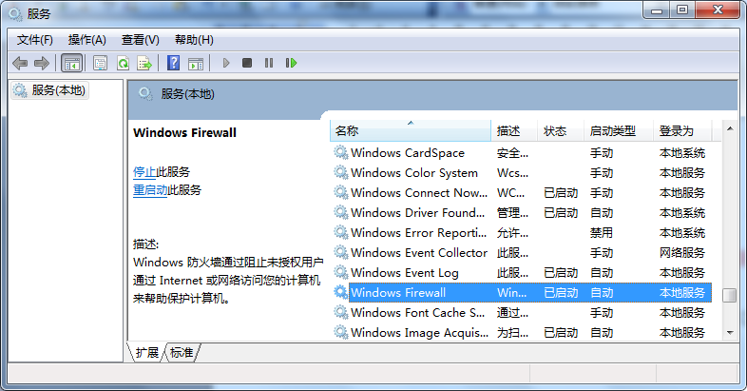
->(属性)
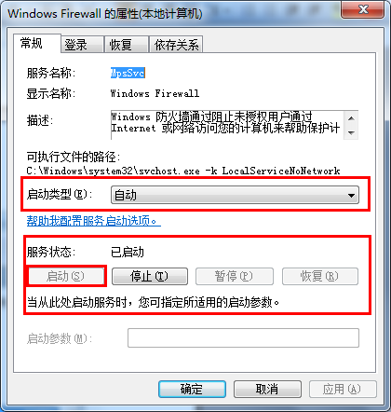
如图:如果你当前没启用的话,左边显示的会是启用此服务,点击启用即可,可能需要重启方可生效。

